Классный час
«Мой независимый Казахстан»

Цель: 1 Познакомить учащихся с борьбой Казахстана за независимость, успехами, которыке достиг Казахстан за 30
года независимости. Формировать целостное представление о Республике Казахстан, как о стране с богатыми природными ресурсами, с многообразием растительного и животного мира.
2. Развивать познавательную активность, мышление и память,
3. Прививать любовь к языкам, уважение к народам, проживающим в Казахстане, воспитывать чувство патриотизма.
Оборудование: рисунки детей, карта Казахстана, шары.
Ход мероприятия
I. Мобилизующий этап. Эмоциональный настрой на занятие.
Если вы по утрам с радостью идете в школу, помашите правой рукой.
Если вы цените в людях честность и порядочность, сделайте шаг вперед.
Если уверены в своих силах, топните ногой.
Если вы считаете, что мы должны уважать права людей, независимо от их национальной и социальной принадлежности, сделайте шаг назад.
Если вас волнует судьба нашей страны, хлопните в ладоши.
Если вы считаете себя патриотами, поднимите обе руки вверх.
Если вы верите в то, что наша страна займет достойное место в мире, протяните обе руки вперед. Если вы верите, что будущее страны зависит от вас, возьмитесь за руки.
II. Вступительное слово учителя:
Сәлеметсіздерме құрметті қонақтар, ұстаздар, оқушылар! Сіздерді бүгінгі Ұлы Қазақстан Республикасының тәуелсіздік күні мерекесімен құттықтаймыз!
16 декабря – День Независимости Республики Казахстан. Этот великий день празднует весь народ Казахстана. В этот день много лет назад наша Республика стала независимой, самостоятельной, полноправным членом мирового сообщества. С каждым годом наше государство становится сильнее, богаче, счастливее.
III. Стихотворение о Казахстане (читает ученица под муз.)

«От Южного Урала до Алтая
Где расцветает в яблонях весна
Лежит страна, от солнца золотая,
Раз в пять побольше Франции она.
Взмах орлиного крыла в удел тебе дан,
Величаво раскинувшийся Казахстан…
И повсюду в земле залегли без конца
Кладовые железа, угля и свинца…
Урожая обняв золотой океан,
Величаво раскинулся мой Казахстан,
Окрыленный отвагой своих сыновей
С каждым годом сильней,
С каждым утром новей.
И я уверена, так будет впредь
Не стариться тебе, а молодеть
Ясна дорога наша, потому - что
Мне радостно на Родину смотреть.»

-Ребята, какова тема нашего классного часа?
-Каким представлена страна в данном произведении? Чем богато наше независимое государство?
Какой путь пришлось пройти Казахстану до обретения суверенитета, чего мы достигли на 25 году независимости, вам расскажут одноклассники.
IV Агитбригада
1-16 декабря 1991 года был провозглашен День Независимости Республики Казахстан..
2-Но до этой знаменательной даты…
3-Мы проделали огромный путь.
4-Мы защищали свою территорию от жестоких нападений джунгар…
5-Пережили тяготы Великой отечественной войны.
6- Мы пережили ядерные испытания на семипалатинском полигоне.
7- Но прошли те тяжелые годы. И теперь мы единое государство с президентской формой правления.
8-Имеем свои символы независимости: Гимн (автор)… Флаг (авторы)… Герб ()…
9-По плащади территории занимаем 9 место в мире.
10-Расположены в самом центре Евразии с богатыми природными ресурсами.
1-За 24 года независимости мы достигли небывалых результатов для стран постсоветского пространства.
2- Год 1992 - 2 марта стал членом ООН и был признан более чем 120 государствами мира.
3-год 1995 - 30 августа была принята новая конституция РК, которой в этом году исполнилось 20лет.
4 Год 1998 -9 июня состоялась презентация Астаны - новой столицы Казахстана.
5. Год 2009 -- 12 января глава государства Нурсултан Назарбаев открыл в Астане первую интеллектуальную школу Первого Президента Республики Казахстан
6. - Был знаменателен для Казахстана 2010 год.
7 Президент Республики Казахстан Нурсултан Назарбаев объявлен «Лидером Нации»
8. - Впервые в истории председательство в ОБСЕ
9.-Прошло в столице Казахстана - Астане
10-- Степь внезапно пробудилась от парада!
В Казахстане проходила Азиада!
1-- 2011 год Казахстанские спорстмены на азиатских играх принесли Республике 70медалей. Нашу страну прославили: ...

2-2012 год – 1 декабря впервые отмечен День Первого президента.
3-В 2014 году Президент Республики презентовал курс развития страны «Казахстанский путь-2050», объявил о новой экономической политике Казахстана «Нұрлы жол».
4 2015 год Казахстан стал полноправным членом ВТО.
5. 1. Мы разные, но здесь мы все равны
Мы дети нашей матери – страны.
Мой Казахстан, для всех ты есть Отчизна,
И мы горды тобой, тобой сильны!
2. Наша сила, конечно в единстве,
Мы вместе с любимой страной.
Цвети и дерзай Казахстан!
Мы рядом, мы вместе с тобой!
Мой независимый Казахстан!
- Что мы знаем – повторим, новое – узнаем!
3. Викторина «История Казахстана» Работа в группах (5 групп) наклейте получившееся слово на лист.
1 группа (народ)
Возьмите только первые буквы каждого слова.
1 Праздник весны в Казахстане? (Наурыз)
2 Столица РК (Астана)
3 Синоним к слову отчизна. (Родина)
4 Как называется птица на флаге? (орел)
5 Народный инструмент, который используют для айтысов? (домбра)
- группа(Президент)
1 Шанырак - отверстие в … юрты (потолке)
2 Государство, с которым Казахстан граничит на севере. Это - …(РФ)
3 Повторяющаяся буква в национальной валюте. (тенге)
4 Конституция – главный … страны. (закон)
5 Самая длинная река Казахстана. (Иртыш)
6 Народный инструмент, который используют для айтысов? (домбра)
7 Что означает синий цвет флага? (возьми вторую букву) (небо)
8 Праздник весны в Казахстане? (Наурыз)
9 Изображение именно этих животных в гербе Казахстана вызвало большие дискуссии, хотя использование их изображения в государственной символике имеет давнюю историю. О каких животных идет речь? (Тулпары)
3 группа (Родина)
1 Государство, с которым Казахстан граничит на севере. Это - …(РФ)
2 Как называется птица на флаге? (орел)
3 Народный инструмент, который используют для айтысов? (домбра)
4 Самая длинная река Казахстана. (Иртыш)
5. Источник власти в РК (народ)
6. Столица нашего государства (Астана)
4 группа (Астана)
1 Фамилия первого космонавта Казахстана?(Тохтар Аубакиров).
2 Что объединяет данные города : Оренбург, Кызыл –Орда, Алматы, Астана? (Столица)
3 Изображение именно этих животных в гербе Казахстана вызвало большие дискуссии, хотя использование их изображения в государственной символике имеет давнюю историю. О каких животных идет речь? (Тулпары)
4 Кого называют вторым Пушкиным в казахской литературе. (Абай)
5 Праздник весны в Казахстане? (Наурыз)
6 Космодром в Казахстане? (возьми вторую букву) (Байконур).
5 группа (Казахстан)
1 Целебный напиток казахов? (кумыс)
2 Столица РК (Астана)
3 Конституция – главный … страны. (закон)
4 Фамилия первого космонавта Казахстана?(Тохтар Аубакиров).
5 Какой титул носил правитель в казахском ханстве? (хан)
6 Что объединяет данные города : Оренбург, Кызыл –Орда, Алматы, Астана? (Столица)
7 Изображение именно этих животных в гербе Казахстана вызвало большие дискуссии, хотя использование их изображения в государственной символике имеет давнюю историю. О каких животных идет речь? (Тулпары)
8 Кого называют вторым Пушкиным в казахской литературе. (Абай)
9 Праздник весны в Казахстане? (Наурыз)
- Молодцы.
Родина Казахстан Астана Президент Народ.
- Объясните данную последовательность. (Для всех нас родина – Казахстан, Столица Казахстана – Астана, Управляет государством – Президент, который избирается народом и является его волеизъявителем)
-Наличие определенной территории Президента, столицы – это символы чего? (независимости)
-Дополните этот ряд. (Флаг, герб, гимн, конституция)
На территории Казахстана в мире и согласии проживают более 120 национальностей. Поэтому они имеют немало общего. Так, например, у казахского народа, также как и у русского, имеется множество похожих пословиц.
Я вам зачитываю казахскую пословицу, а вам следует сказать русскую, похожую по смыслу.
5. Труд завершен – получи наслаждение. (Сделал дело гуляй смело)

Для спикеров.
Я зачитываю вопрос вы отвечаете и получаете 2 балла, если ответа нет, я даю подсказку «1 из 3», вы должны выбрать правильный ответ, но жюри вам присудит только 1 балл.
Если считаете, что это бесчеловечно и жестоко по отношению к животным никогда не покупайте такие одежды!
9. Она возглавила детский фонд «Бобек».Сара Назарбаева
«Сегодня практически каждый воспитанник детского дома имеет возможность получить образование. На протяжении 20 лет Фонд «Бөбек» собрал 5 млрд. тенге. Эти деньги накапливались в банке. Я решила помочь детям, которые вышли из детских домов, дав возможность получить образование», - поделилась С. Назарбаева.
10. Несмотря на то, что территория Казахстана удалена от океана, здесь тоже есть полуострова. Здесь были открыты месторождения нефти и многих других полезных ископаемых. За это территория получила название «полуострова сокровищ». Как называется этот полуостров?
(Мангышлак)

Тест
1.Республика Казахстан находится на материке _____________ ,по площади наша страна занимает __ место в мире, на ее территории помещается ______ Франций.
2. Казахстан граничит на севере с______________, на востоке- с ________________, на юге- с _____________, __________________ и ________________________.
3. Казахстан- ________________________государство.
4. В Казахстане проживают граждане более _____ национальностей.
5.До обретения государственной независимости Республика Казахстан входила в состав ____________
6. Конституционный закон «О государственной независимости Республики Казахстан» был принят
__________________________.
7.Этот день мы отмечаем как_____________________
8. Казахстан установил дружеские отношения с более ___ стран мира.
9. В ________ году Казахстан вступил в ВТО
________________________________________________
10. В ______году Казахстан вступил в самую авторитетную международную организацию- ООН.
Результаты знаний на смайликах.
VIII. Стихотворение
Как хорошо тебе и мне,
Мы родились в такой стране.
Где люди все – одна семья,
Куда ни глянь – кругом друзья.
Казахи мы и русские,
Немцы и уйгуры,
Мы дети нашей Родины,
Ее мы очень любим.
Мы школьники – ровесники,
Мы верные друзья,
Пускай живем на свете мы –
Мы все одна семья!

ИТОГ: - Наш классный час подошёл к концу. Давайте возьмёмся за руки и почувствуем поддержку друг друга. Вместе мы – сила, потому что мы – друзья!

Флаг
Герб
Гимн

Астана

Конституция

Казахстан
Родина
Президент

Народ

1-16 декабря 1991 года был провозглашен День Независимости Республики Казахстан..
2-Но до этой знаменательной даты…
3-Мы проделали огромный путь.
4-Мы защищали свою территорию от жестоких нападений джунгар…
5-Пережили тяготы Великой отечественной войны.
6- Мы пережили ядерные испытания на семипалатинском полигоне.
7- Но прошли те тяжелые годы. И теперь мы единое государство с президентской формой правления.
8-Имеем свои символы независимости: Гимн (автор)… Флаг (авторы)… Герб ()…
9-По плащади территории занимаем 9 место в мире.
10-Расположены в самом центре Евразии с богатыми природными ресурсами.
1-За 24 года независимости мы достигли небывалых результатов для стран постсоветского пространства.
2- Год 1992 - 2 марта стал членом ООН и был признан более чем 120 государствами мира.
3-год 1995 - 30 августа была принята новая конституция РК, которой в этом году исполнилось 20лет.
4 Год 1998 -9 июня состоялась презентация Астаны - новой столицы Казахстана.
5. Год 2009 -- 12 января глава государства Нурсултан Назарбаев открыл в Астане первую интеллектуальную школу Первого Президента Республики Казахстан
6. - Был знаменателен для Казахстана 2010 год.
7 Президент Республики Казахстан Нурсултан Назарбаев объявлен «Лидером Нации»
8. - Впервые в истории председательство в ОБСЕ
9.-Прошло в столице Казахстана - Астане
10-- Степь внезапно пробудилась от парада!
В Казахстане проходила Азиада!
1-- 2011 год Казахстанские спорстмены на азиатских играх принесли Республике 70медалей. Нашу страну прославили: ...
2-2012 год – 1 декабря впервые отмечен День Первого президента.
3-В 2014 году Президент Республики презентовал курс развития страны «Казахстанский путь-2050», объявил о новой экономической политике Казахстана «Нұрлы жол».
4 2015 год Казахстан стал полноправным членом ВТО.
5. 1. Мы разные, но здесь мы все равны
Мы дети нашей матери – страны.
Мой Казахстан, для всех ты есть Отчизна,
И мы горды тобой, тобой сильны!
6 Наша сила, конечно в единстве,
Мы вместе с любимой страной.
Цвети и дерзай Казахстан!
Мы рядом, мы вместе с тобой!
Мой независимый Казахстан!

Тест
1.Республика Казахстан находится на материке _____________ ,по площади наша страна занимает __ место в мире, на ее территории помещается ______ Франций.
2. Казахстан граничит на севере с______________, на востоке- с ________________, на юге- с _____________, __________________ и ________________________.
3. Казахстан- ________________________государство.
4. В Казахстане проживают граждане более _____ национальностей.
5.До обретения государственной независимости Республика Казахстан входила в состав ____________
6. Конституционный закон «О государственной независимости Республики Казахстан» был принят
__________________________.
7.Этот день мы отмечаем как_____________________
8. Казахстан установил дружеские отношения с более ___ стран мира.
9. В ________ году Казахстан вступил в ВТО
________________________________________________
10. В ______году Казахстан вступил в самую авторитетную международную организацию- ООН.

Тест
1.Республика Казахстан находится на материке _____________ ,по площади наша страна занимает __ место в мире, на ее территории помещается ______ Франций.
2. Казахстан граничит на севере с______________, на востоке- с ________________, на юге- с _____________, __________________ и ________________________.
3. Казахстан- ________________________государство.
4. В Казахстане проживают граждане более _____ национальностей.
5.До обретения государственной независимости Республика Казахстан входила в состав ____________
6. Конституционный закон «О государственной независимости Республики Казахстан» был принят
__________________________.
7.Этот день мы отмечаем как_____________________
8. Казахстан установил дружеские отношения с более ___ стран мира.
9. В ________ году Казахстан вступил в ВТО
________________________________________________
10. В ______году Казахстан вступил в самую авторитетную международную организацию- ООН.

Министерство образования и науки РК
КГУ «Средняя школа №27»
акимата г. Усть-каменогорска

Классный час
посвященный Дню Независимости РК
на тему: «Мой Независимый Казахстан»
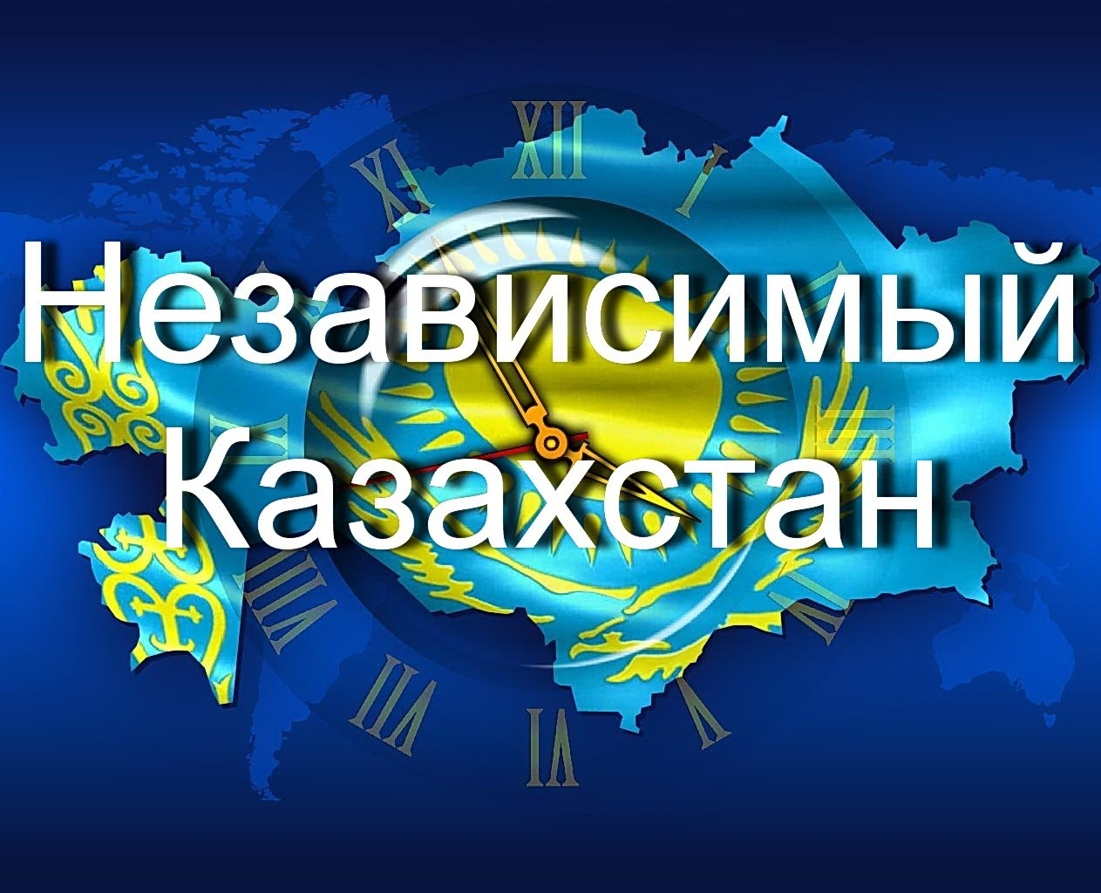
Подготовила и провела:
учитель начальных классов
Строкатова О. Е.

Усть-Каменогорск, 2015

МОЙ

НЕЗАВИ-
СИМЫЙ

КАЗАХСТАН

1 группа  Возьмите только первые буквы каждого слова.  1 Праздник весны в Казахстане?  2 Столица РК  3 Синоним к слову отчизна.  4 Как называется птица на флаге?  - Народный инструмент, который используют для айтысов?  Ответ: | 2группа  1 Шанырак - отверстие в … юрты  2 Государство, с которым Казахстан граничит на севере. Это -  3 Повторяющаяся буква в национальной валюте.  4 Конституция – главный … страны.  5 Самая длинная река Казахстана.  6 Народный инструмент, который используют для айтысов?  7 Что означает синий цвет флага? (возьми вторую букву)  8 Праздник весны в Казахстане?  9 Изображение именно этих животных в гербе Казахстана вызвало большие дискуссии, хотя использование их изображения в государственной символике имеет давнюю историю. О каких животных идет речь?  Ответ:
3 группа  1 Государство, с которым Казахстан граничит на севере. Это - …  2 Как называется птица на флаге?  3 Народный инструмент, который используют для айтысов?  4 Самая длинная река Казахстана.  5. Источник власти в РК  6. Столица нашего государства  Ответ: | 5 группа  1 Целебный напиток казахов?  2 Столица РК  3 Конституция – главный … страны.  4 Фамилия первого космонавта Казахстана?  5 Какой титул носил правитель в казахском ханстве?  6 Что объединяет данные города : Оренбург, Кызыл –Орда, Алматы, Астана?  7 Изображение именно этих животных в гербе Казахстана вызвало большие дискуссии, хотя использование их изображения в государственной символике имеет давнюю историю. О каких животных идет речь?  8 Кого называют вторым Пушкиным в казахской литературе.  9 Праздник весны в Казахстане?  Ответ:
4 группа (Астана)
1 Фамилия первого космонавта Казахстана?(Тохтар Аубакиров).
2 Что объединяет данные города : Оренбург, Кызыл –Орда, Алматы, Астана? (Столица)
3 Изображение именно этих животных в гербе Казахстана вызвало большие дискуссии, хотя использование их изображения в государственной символике имеет давнюю историю. О каких животных идет речь? (Тулпары)
4 Кого называют вторым Пушкиным в казахской литературе. (Абай)
5 Праздник весны в Казахстане? (Наурыз)
6 Космодром в Казахстане? (возьми вторую букву) (Байконур).
Ответ:

